第一版本
采用 “主屏+副屏” 的模块化布局，适配全屏展示场景：
主屏：滚动展示实时销售数据（累计销售额）
副屏：
● 左上：销售概览
● 左下：用户活跃区
● 右上：仓储
右下：渠道成交
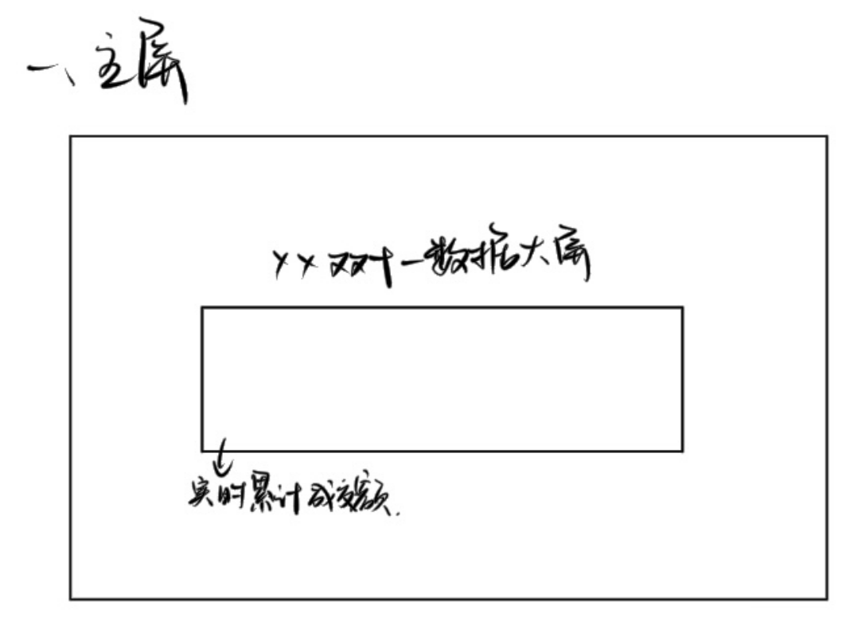
采用滚动数字，实时展示累计销售额
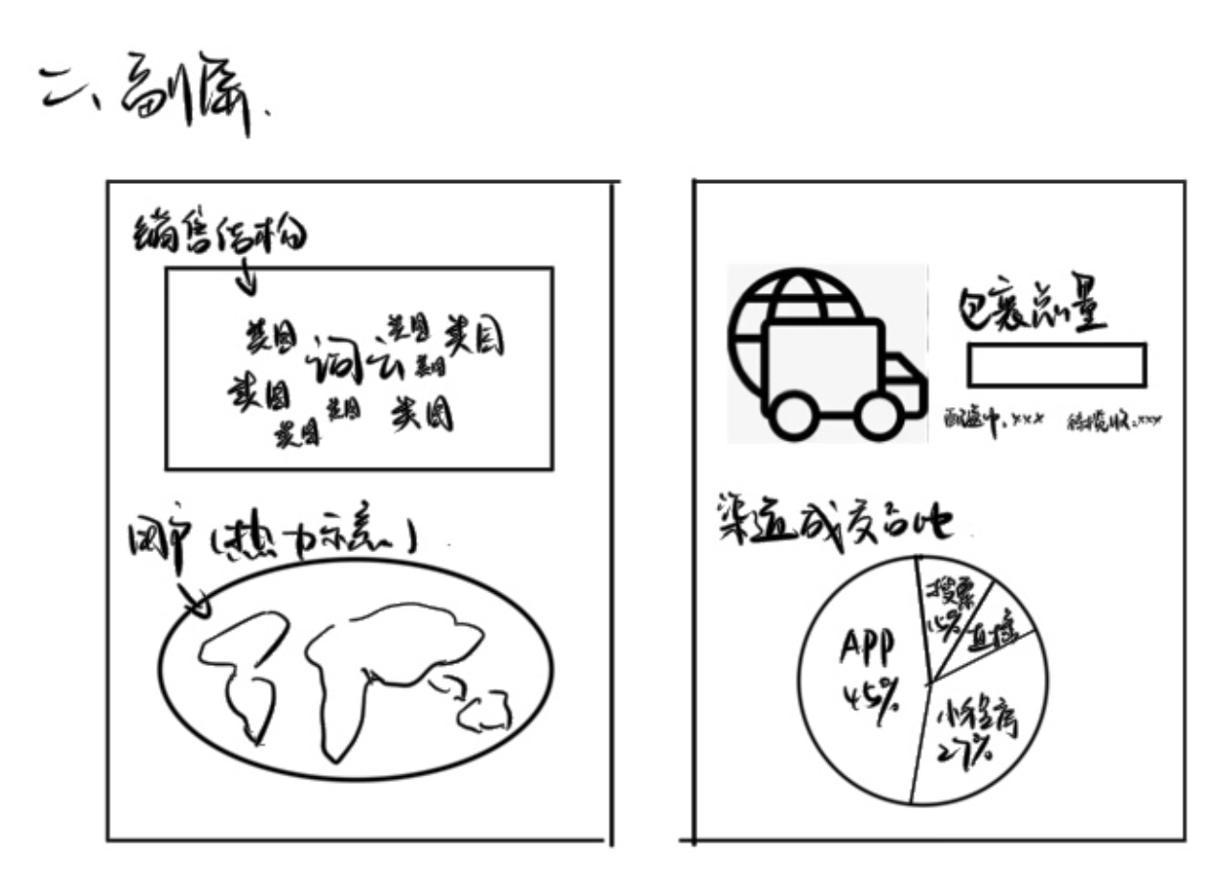
四个核心模块概览

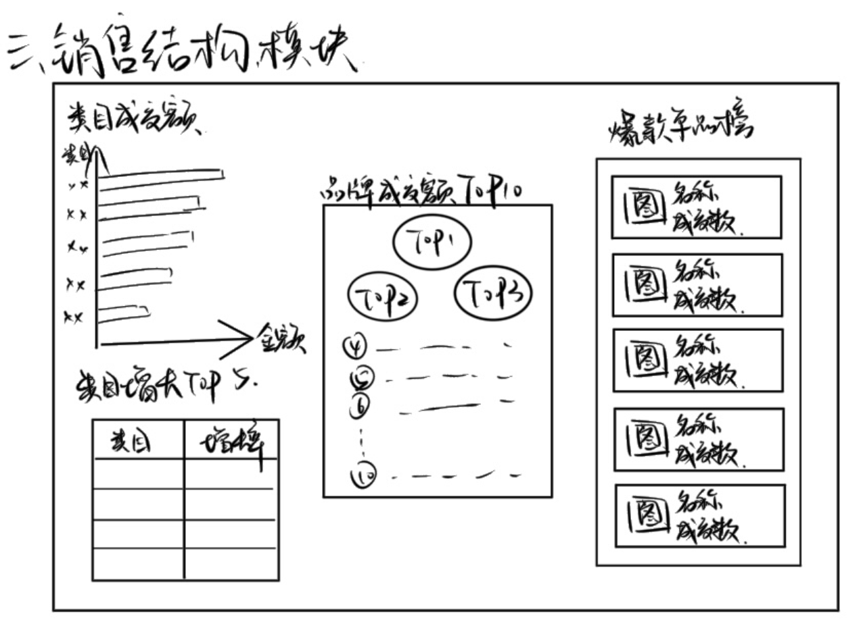
销售结构模块：
左上展示大类目的成交额，如：服装、数码、宠物等等，左下展示了增长率前五的品类目；中间动态展示销售成交额前10的品牌；最右侧呈现爆款单品榜单。
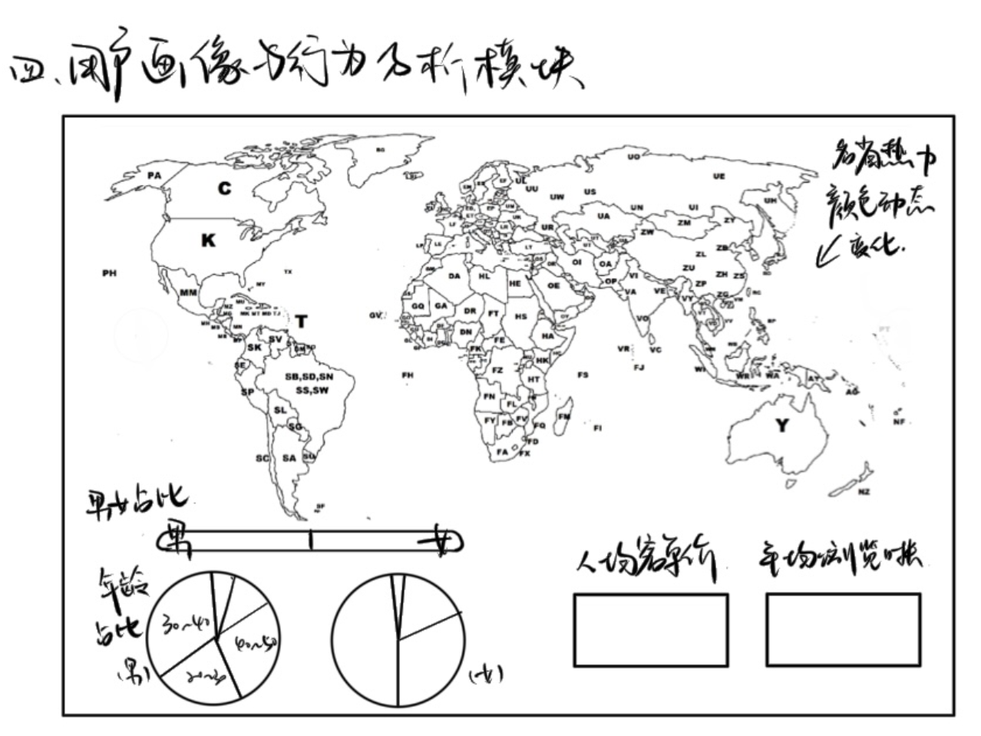
用户画像分析模块：
采用在地图上通过颜色深浅的动态对比来反应累计至今的各省销售情况，右下展示人均客单价和在各商品浏览时长；左下细分用户对象的销售情况。
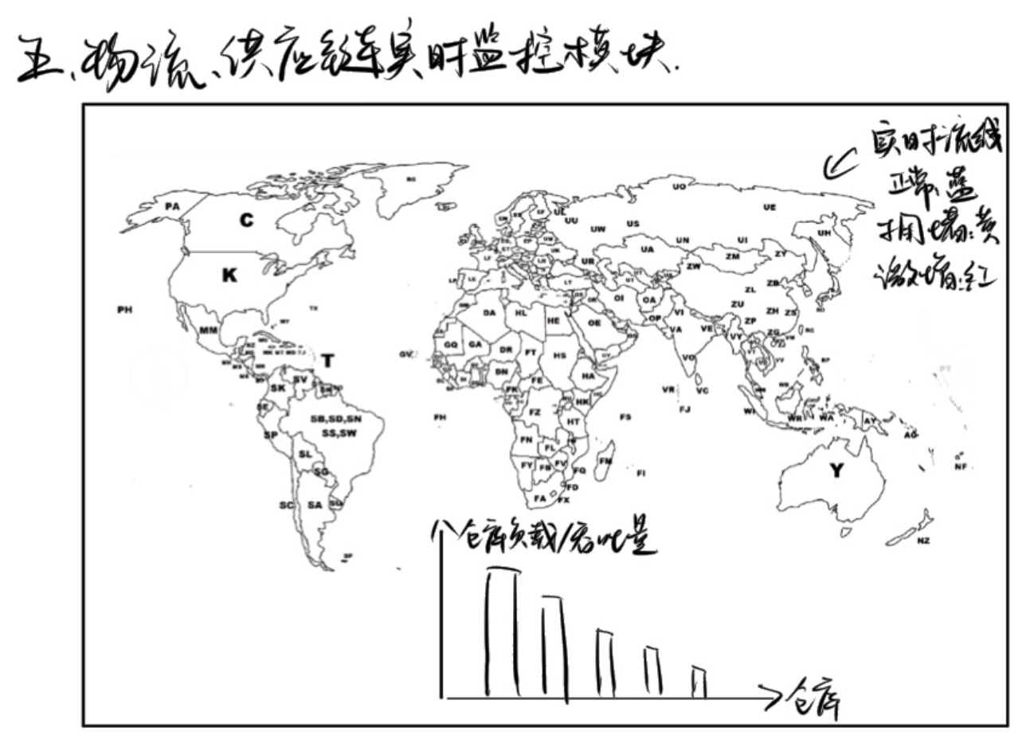
物流模块：
在地图上模拟物流线，用颜色区分当前物流情况（蓝色：正常；黄色：拥堵；红色：过曝预警），对物流供应链实现实时监控
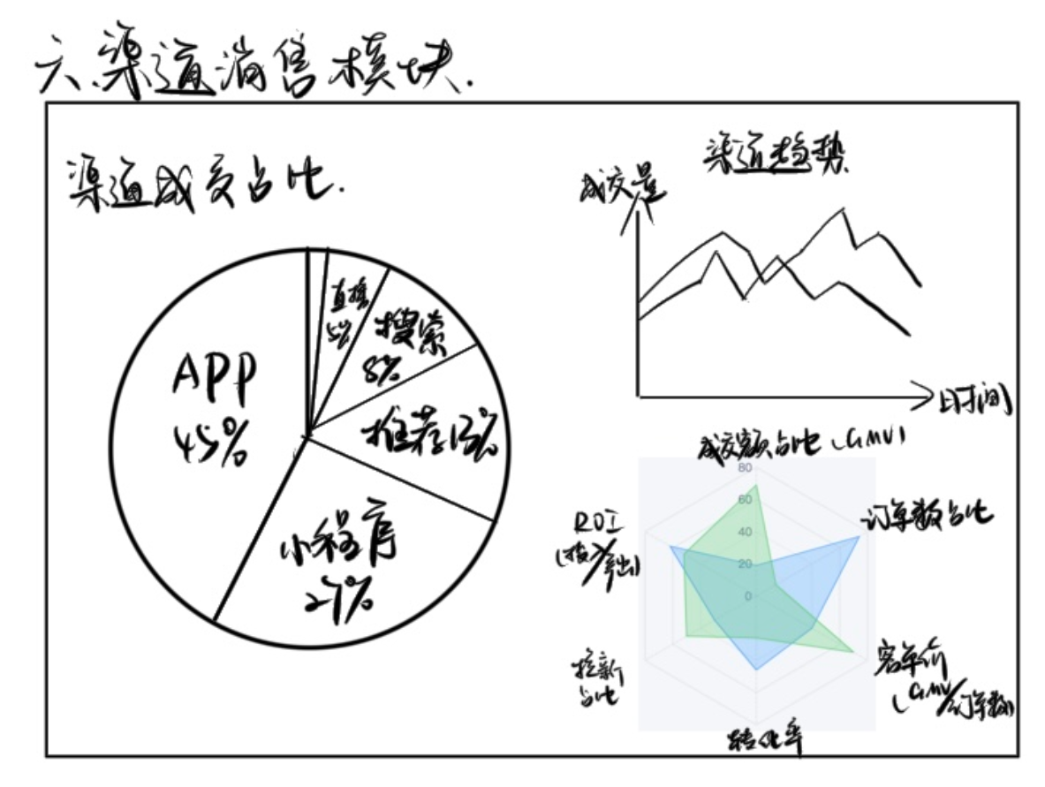
销售渠道模块：
当前销售模式丰富，销售渠道很多，分析各渠道的成交占比，在折线图上展示各时刻、不同销售渠道的销售量，雷达图展现双十一期间多指标整体表现。

第二版本
第一个版本的问题在于，四个模块数据展示的比较粗略，对于平台的各销售部门没有实际意义。用户画像分析板块侧重于最后的数据总结和分析，销售渠道模块展示过泛，没有精确的使用对象。
修改方向：
把销售渠道模块删除，用户画像部分可以作为辅助融入到销售板块。销售板块和物流部份进行细化。
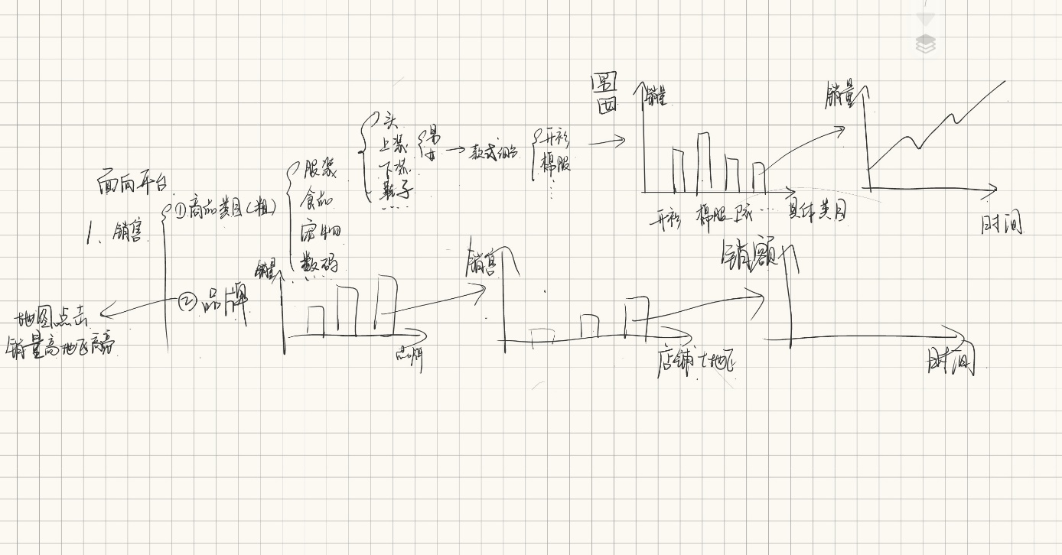

销售模块：
在原有的基础上细化，可以点击查看某一类目更详细的品类销售情况。如：可以查看服装-上衣 的不同品类的销量，针对某一品如卫衣可以点击查看时间-销量图。
除了根据品类来细化，还可以看某一品牌的全国各地门店的销售情况，点击之后可以在地图上通过颜色的深浅来反馈，还可以查看具体店铺的销售额。
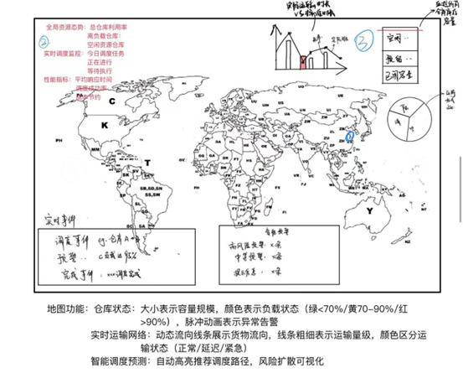
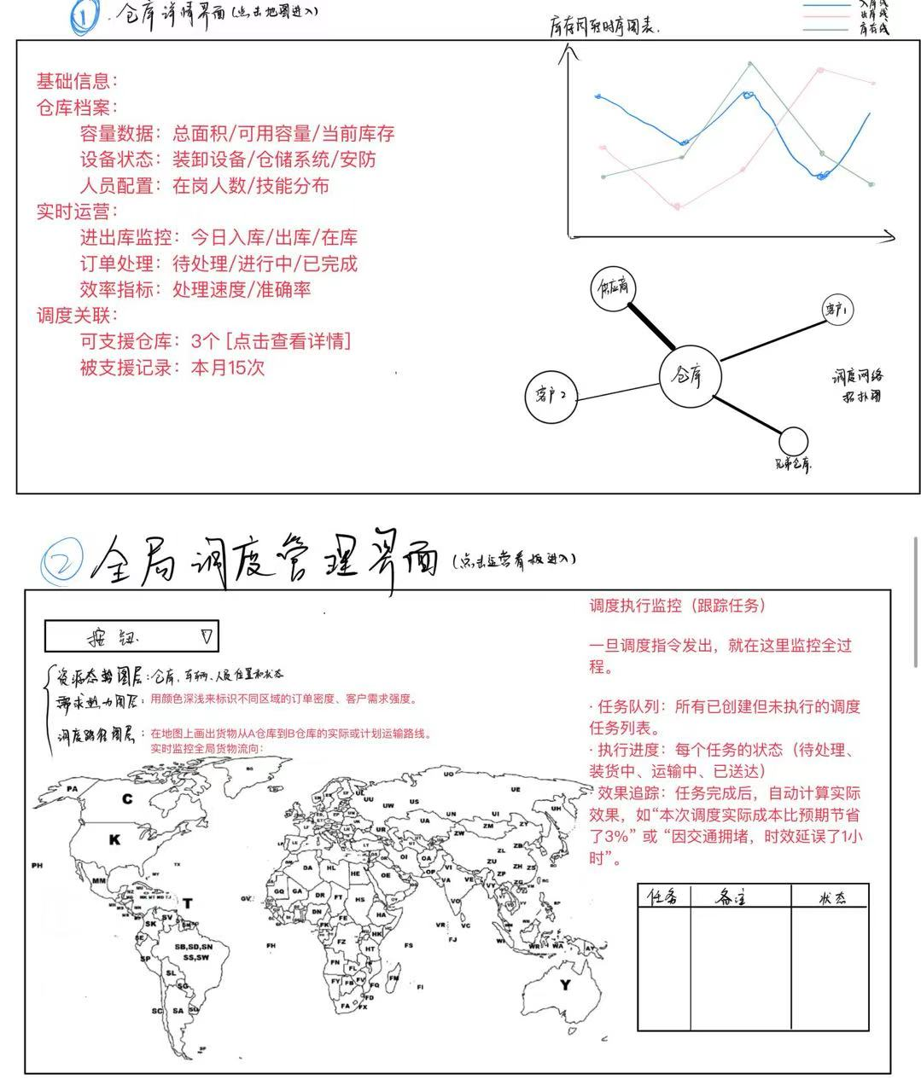

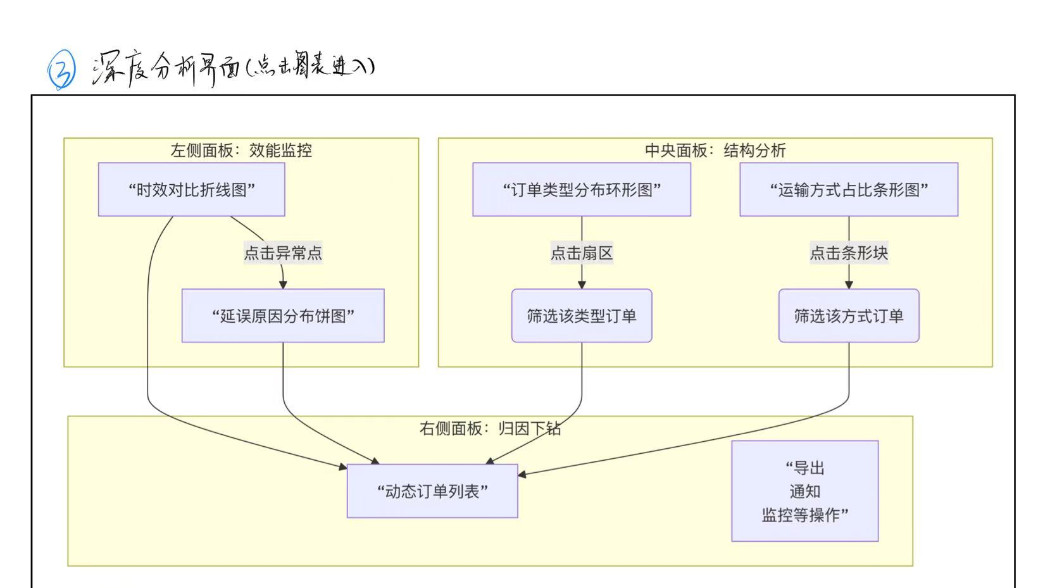

仓储模块：
上级页面点击后进入新增的仓库详情、全局调度、深度分析界面。
仓库详情界面对某一仓储建立仓储档案，进行实时运营的反馈，当前仓库的订单处理情况，效率指标，实时监控是否爆单，并且展示可支援的仓库信息。
全局管理界面用需求热力图层上的颜色深浅来反馈不同区域的订单密度，客户需求强度，通过运输路线实时监控全局货物流向，并对执行进度进行追踪。
深度分析用图表形式分析该仓库的订单物流和结构信息。

